<Project Name>Описание на Use Case и Activity диаграми към спецификация на софтуерни изисквания

Версия 1.3

История на промените
Дата | Версия | Описание | Автор
2014.01.30 | 1.0 | Създаване на документа | Л. Маринова
2014.02.15 | 1.1 | Промяна на Use Case | Л. Маринова
2014.02.21 | 1.2 | Създаване на Activity диаграми | Л. Маринова
2014.03.21 | 1.3 | Редакция | Л. Маринова

Съдържание
1. Въведение 4
1.1 Цел 4
1.2 Определения, акроними и съкращения 4
1.3 Връзки 4
1.4 Преглед 4
2. Описание 4
2.1 Use Case диаграми 4
2.1.1 Обща Use Case диаграма 5
Use Case диаграма за „Търсене в каталог” 6
2.1.2 Use Case диаграма за „Регистрация на потребител” 7
2.1.3 Use Case диаграма за „Вход в системата” 10
2.1.4 Use Case диаграма за „Смяна на забравена парола” 12
Use Case диаграма за „Съставяне на отчет” 14
2.1.5 Use Case диаграма за „Публикуване на обява” 15
2.1.6 Use Case диаграма за „Изтриване на обява” 16
2.1.7 Use Case диаграма за „Изтриване на профил” 17
2.1.8 Use Case диаграма за „Редактиране на профил” 18
Use Case диаграма за „Покупко-продажба” 21
2.1.9 Use Case диаграма за „Управление на количка” 22
2.1.10 Use Case диаграма за „Управление на профил” 24
2.2 Activity диаграми 25
2.2.1 Activity диаграма за модул „Търсене в каталога” 25
2.2.2 Activity диаграми за модул „Регистрация” 25
2.2.3 Activity диаграма за модул „Вход в системата” 28
2.2.4 Activity диаграма за модул „Помощ на потребител” 29
2.2.5 Activity диаграми за модул „Управление на профил” 30
2.2.6 Activity диаграма за функционалност „Смяна на забравена парола” 36
2.2.7 Activity диаграма за функционалност „Съставяне на справка” 38
2.2.8 Activity диаграма за модул „Управление на количка” 38
2.2.9 Activity диаграма за модул „Покупко-продажба” 40

Описание на Use Case диаграми към спецификация на софтуерни изисквания

Въведение

Цел
Предназначението на този документ е да се опишат подробно Use Case диаграмите на потребителските случаи.

Определения, акроними и съкращения
Всички определения и съкращения са описани в документа „Речник”.

Връзки
Софтуерните спецификации на Система за електронна търговия BBay са подробно разгледани в документа „Спецификации на софтуерни изисквания”.

Преглед
Останалата част от документа представя Use Case и Activity диаграмите за всяка функционалност.

Описание

Use Case диаграми
Диаграмите на потребителските случаи описват взаимодействията между потребителите и системата и описват начина, по който тя се използва.

Обща Use Case диаграма
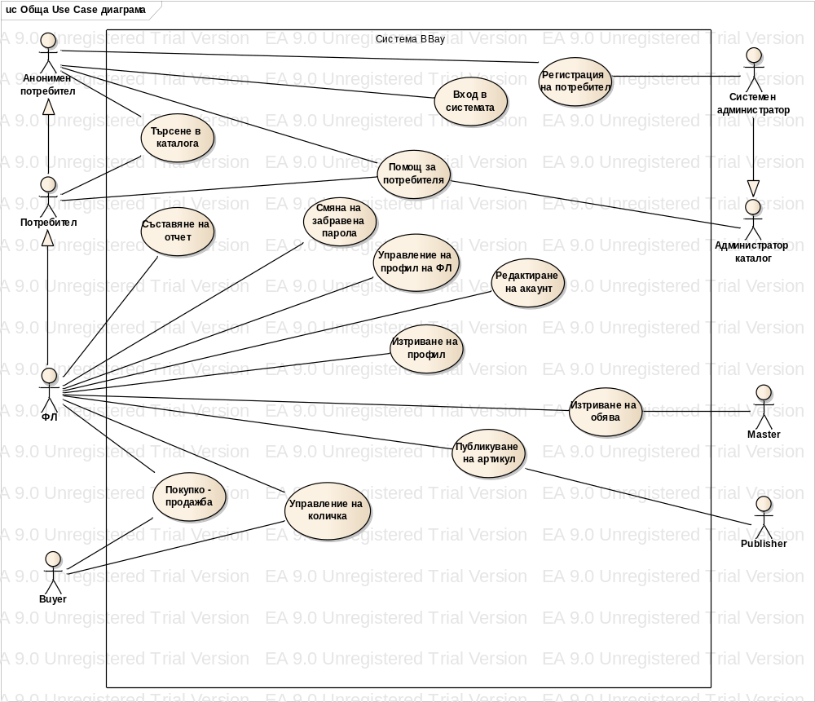
фигура 1 Общ Use case

Use Case диаграма за „Търсене в каталог”
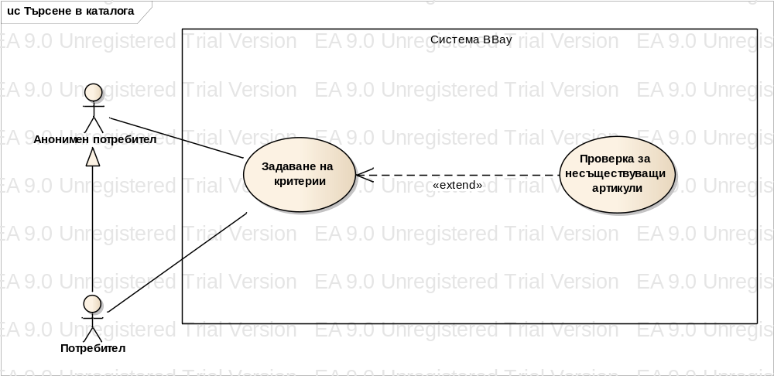
фигура 2 Търсене в каталога
За да се изпълни този потребителски случай е необходимо, потребителят да зададе критерии, по които да търси определен вид артикули.

Задаване на критерии | Предусловие: Потребителят желае да използва търсачката на системата, за да отсее артикулите, които желае да прегледа.  1. Анонимен потребител / Потребител: Въвежда артикула в полето на търсачката и задава критериите на търсене;  2. Анонимен потребител / Потребител: Натиска бутона "Търси";  3. Система:<<extend>>Проверка за несъществуващи артикули;  4. Система: Генерира списък с резултати;  5. Система: Визуализира намерените резултати;  6. Край.
Проверява за несъществуващи | Предусловие: Потребителят е задал данни за несъществуващи артикули.  1. Система: Извежда съобщение, че няма намерени резултати;  2. Край.

Use Case диаграма за „Регистрация на потребител”
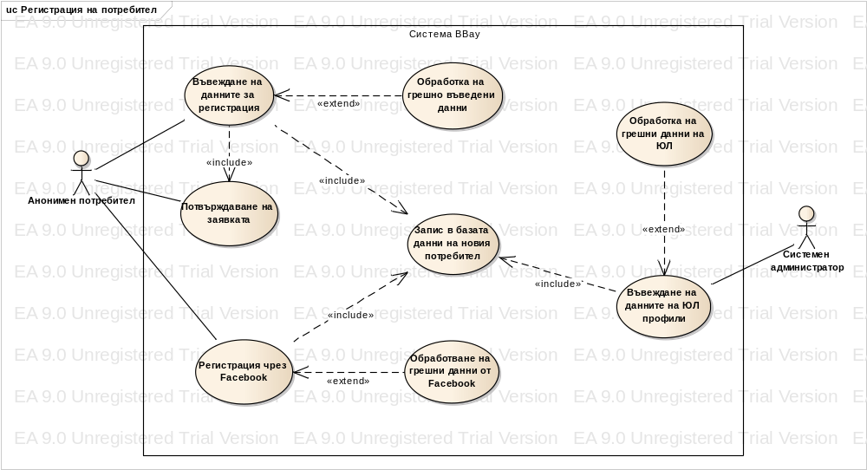
фигура 3 Регистрация на потребител
Въвеждане на данните за регистрация | Предусловие: Потребител желае да се регистрира в системата ни, за да може да използва повече функционалности.  1. Анонимен потребител: Избира бутона "Регистрация, чрез уеб форма;  2. Система: Визуализира уеб форма за регистрация;  3. Анонимен потребител: Въвежда данните си (електронна поща, парола, телефон, адреси, таен въпрос, таен отговор, псевдоним);  4. Анонимен потребител: Натиска бутона "Направи регистрация";  5. Система:<<extend>>Обработка на грешно въведени данни;  6. Система: Изпраща електронно писмо за верификация на регистрацията със срок от 24 часа;  7. Система:<<include>>Потвърждаване на заявката;  8. Система: <<include>>Запис в базата данни;  9. Система: Активиране на акаунта;  10. Система: Изпраща съобщение за "Добре дошли";  11. Край.
Обработка на грешно въведени данни | Предусловие: Потребителят е въвел некоректни данни.  1. Система: Изпраща съобщение за "Некоректни данни";  2. Система: Отправя запитване към потребителя "Ще опитате ли пак?", ако избере "Не", продължи към "Край";  3. Анонимен потребител: Избира "Да, ще опитам отново";  4. Система: Визуализира уеб формата, като грешните полета са подчертани;  5. Анонимен потребител: Коригира данните;  6. Анонимен потребител: Натиска бутона "Готово";  7. Система: Проверява данните отново;  8. Край.
Потвърждаване на заявката | Предусловие: Потребителя е получил писмото за верификация.  1. Анонимен потребител: Активира линка в писмото. Ако е изтървал срока продължи по А1;  2. Система: Архивира профила на потребителя;  3. Край.  А1 - Потребителят е изпуснал срока за верифициране на електронната си поща.  1. Система: Премахва данните за регистрацията;  2. Край.
Запис в базата данни на новия потребител | Предусловие: Данните за регистрацията са въведени коректно.  1. Система: Записва данните за новия потребител в базата ни данни;  2. Край.
Регистрация, чрез Facebook | Предусловие: Потребителят желае да използва регистрацията си от Facebook(FB).  1. Анонимен потребител: Въвежда данните си за вход в Facebook(FB);  2. Система: Изпраща данните към сървъра на FB;  3. Система:<<extend>>Обработване на грешни данни от FB;  4. Система: Взема данните от FB;  5. Система: Визуализира форма за допълване на задължителни данни;  6. Анонимен потребител: Попълва данните;  7. Анонимен потребител: Натиска бутона "Готово";  8. Система: Активиране на акаунта;  9. Система: <<include>> Запис в базата данни на новия потребител;  10. Система: Изпращане на съобщение за "Добре дошли";  11. Край.
Обработване на грешни данни от Facebook | Предусловие: Системата е получила отговор от сървърите на FB.  1. Система: Изпраща съобщение, че няма такъв профил;  2. Система: Отправя запитване към потребителя "Ще опитате ли пак?", ако потребителят избере "Не", продължи към "Край";  3. Анонимен потребител: Избира "Да, ще опитам отново";  4. Анонимен потребител: Въвежда данните си отново;  5. Система: Изпраща данните към сървърите на FB;  6. Край.
Въвеждане на данните на ЮЛ профили | Предусловие: Сключен е договор между ЮЛ и организацията ни.  1. Системен администратор: Влиза в системата;  2. Системен администратор: Въвежда данните за всички ЮЛ профили по договор;  3. Система:<<extend>>Обработка на грешни данни на ЮЛ;  4. Система:<<include>>Запис в базата данни на новия потребител;  5. Система: Активиране на акаунта;  6. Система: Изпраща съобщение на администратора за "Успешна регистрация" и изпраща електронно писмо на ЮЛ за "Успешна регистрация";  7. Край.
Обработване на грешни данни на ЮЛ | Предусловие: Системният администратор е въвел некоректни данни.  1. Система: Извежда съобщение за "Грешни данни";  2. Системен администратор: Коригира данните;  3. Система: Проверява данните отново;  4. Край.

Use Case диаграма за „Вход в системата”
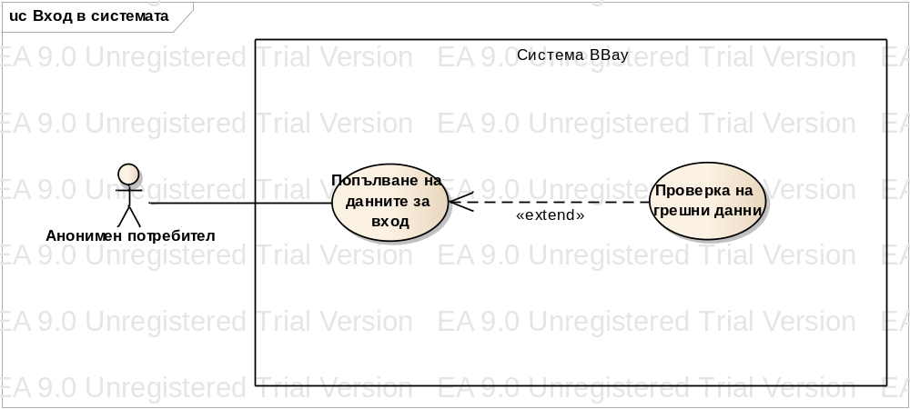
фигура 4 Вход в системата
За да може потребител да влезе в системата ни, той първо трябва да има съществуваща регистрация.

Попълване на данните за вход | Предусловие: Потребителят е желае да влезе в профила си.  1. Потребител: Попълва потребителското си име (електронната си поща) и паролата си;  2. Потребител: Натиска бутона "Вход";  3. Система: <<extend>>Проверка на грешни данни;  4. Система: Визуализира началната страница на системата с функсионалностите според правата на потребителя;  5. Край.
Проверка на грешни данни | Предусловие: Потребителят е въвел грешни данни.  1. Система: Извежда съобщение за грешно въведени потребителско име и парола;  2. Система: Връща потребителя стъпка назад да въведе наново данните си;  3. Потребител: Въвежда наново потребителското си име и парола;  4. Край.
Use Case диаграма за „Помощ при проблем”
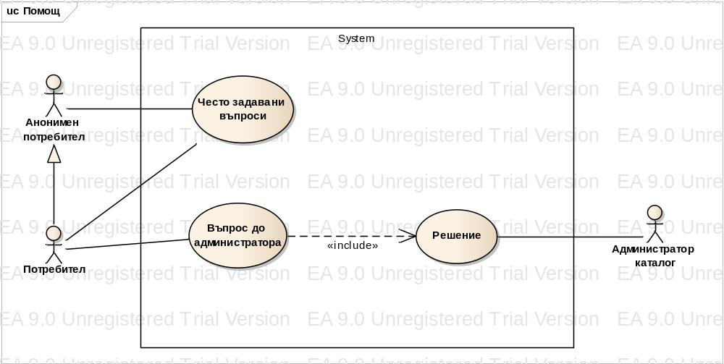
фигура 5 Помощ при проблеми
За да може да се извърши потребителски случай е необходимо потребителят да е влязъл в профила си или да е на началната страница на системата. След като потребителя отвори „Помощ при проблем”, той има две възможности – да избере „Често задавани въпроси” или да изпрати въпрос с проблема до администратора.

Модул „Помощ” | Предусловие: Потребителят има възникнал проблем.  1. Потребител / Анонимен потребител: Избира "Модул Помощ";  2. Система: Визуализира нова страница, която съдържа "Често задавани въпроси";  3. Потребител / Анонимен потребител: Преглежда въпросите и търси сред тях дали има отговор на неговия проблем;  4. Край.
Въпрос до администратора | Предусловие: Потребителят не е намерил отговор на проблема си сред "Често задавани въпроси". Потребителят е влязъл в профила си.  1. Потребител: Изпраща запитване до администратора;  2. Система: Предава запитването към администратора;  3. Система: <<include>>Решение;  4. Потребител: Има още въпроси и изпраща запитване с тях към администратора;  5. Край.
Намиране на решение | Предусловие; Потребителят е изпратил запитване до администратора с въпросите си.  1. Администратор каталог: Намира решение на проблема и изпраща отговор към потребителя;  2. Система: Предава отговора от администратора към потребителя;  3. Потребител: Получава отговора и го преглежда;  4. Край.

Use Case диаграма за „Смяна на забравена парола”

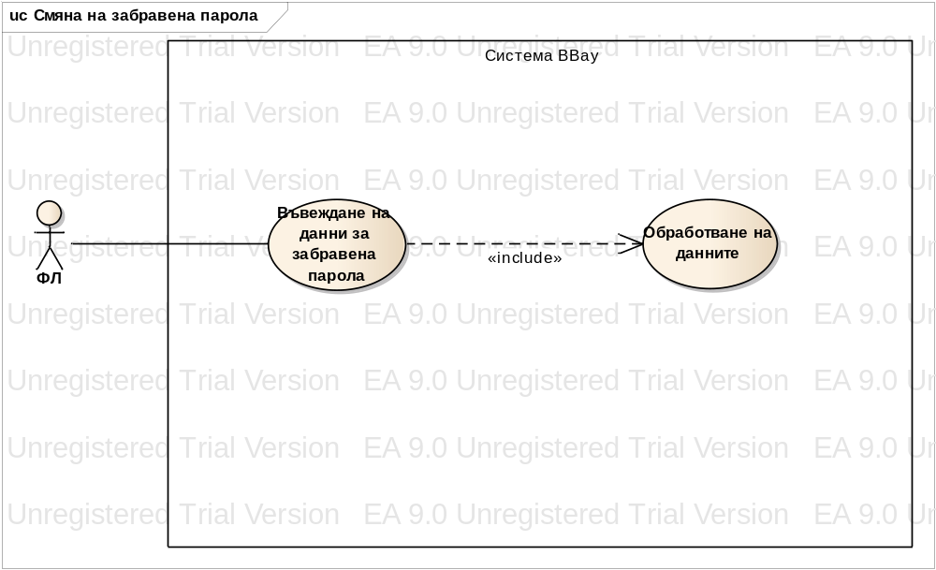
фигура 6 Смяна на забравена парола
За да се осъществи потребителският случай е необходимо потребителят да има съществуваща регистрация и да не помни паролата си.

Въвеждане на данни за забравена парола | Предусловие: Потребителят е забравил паролата си и желае да я смени.  1. ФЛ: Избира бутона "Забравена парола";  2. Система: Визуализира прозорец за въвеждане на електронна поща;  3. ФЛ: Въвежда електронната си поща;  4. ФЛ: Натиска бутона "Готово";  5. Система:<<extend>>Обработка на данни;  6. Край.
Обработване на данните | Предусловие: Потребителят е въвел данните си.  1. Система: Обработва електронната поща. Ако е коректна продължи напред, ако не е, продължи по А1;  2. Система: Извежда форма, в която потребителя да въведе отоговор на тайния си въпрос;  3. ФЛ: Въвежда тайния си отговор;  4. ФЛ: Избира бутон "ОК";  5. Система: Проверява верен ли е отговора. Ако е верен продължи напред, ако не, продължи по А2;  6. Система: Извежда форма за въвеждане на нова парола;  7. ФЛ: Въвежда новата си парола;  8. ФЛ: Избира бутона "ОК";  9. Система: Проверя нововъдената парола. Ако не отговаря на изискванията продължи по А3. Ако отговаря, продължи напред;  10. Система: Записва в базата данни новата парола;  11. Край;  А1 - алтернативен път за некоректни данни:  1. Система: Извежда съобщение за невалидна парола;  2. Край.  А2 - алтернативен път загрешен отговор:  1. Система: Извежда съобщение за грешен отговор;  2. Край.  А3 - алтернативен път за некоректна парола:  1. Система: Извежда съобщение за нарушение на изискванията относно паролата(да е минимум 8 символа с две 2 главни букви и една цифра);  2. Система: Отправя запитване към потребителя "Ще опитате ли отново?". Ако потребителят избере "Не", продължи към "Край";  3. ФЛ: Избира да опита отново;  4. Система: Връща потребителя стъпка назад;  5. ФЛ: Въвежда нова парола;  6. ФЛ: Натиска бутона "ОК";  7. Система: Проверяра паролата отново;  8. Край.

Use Case диаграма за „Съставяне на отчет”
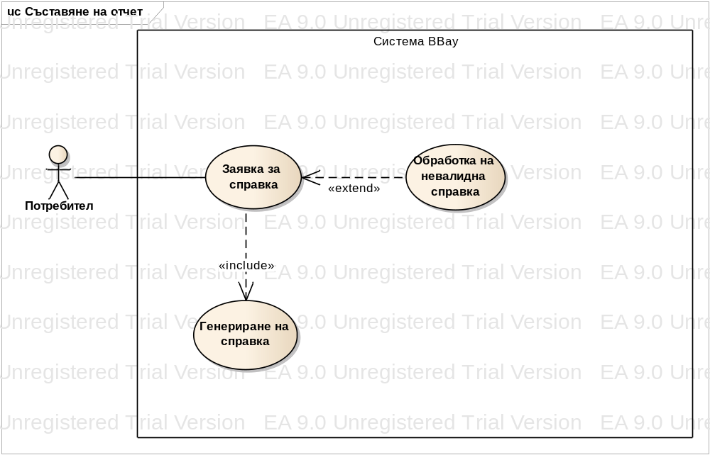
фигура 7 Съставяне на отчет
За да може да се извърши потребителски случай потребителя/системния администратор трябва да е влязъл в системата със своите данни.

Заявка за справка | Предусловие: Потребителят е влязъл в профила си и желае да генерира справка.  1. Потребител: Определя критериите за справката;  2. Потребител: Натиска бутона "Справка";  3. Система:<<extend>>Обработка на невалидна справка;  4. Потребител: Избира между "Генериране на електронна форма" и "Генериране на форма за печат";  5. Край.
Обработка на невалидна справка | Предусловие: Не може да се генерира справка.  1. Система: Извежда съобщение, че няма данни за справката;  2. Край.
Генериране на справка | Предусловие: Справката може да се генерира.  1. Система: Генерира справката;  2. Система: Изпраща справката на потребителя;  3. Край.

Use Case диаграма за „Публикуване на обява”
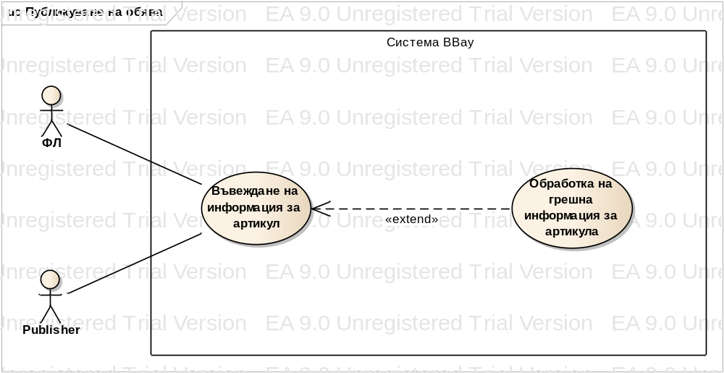
фигура 8 Публикуване на обява
За да се изпълни този потребителски случай, потребителят трябва да е влязъл в системата със своите данни и да избере да публикува артикул.

Въвеждане на информация за артикул | Предусловие: Потребителят е влязъл в профила си и желае да публикува артикул за продажба.  1. ФЛ / Publisher: Избира менюто "Управление на профил";  2. Система: Извежда падащо меню;  3. ФЛ / Publisher: Избира подменюто "Управление на продукт";  4. Система: Извежда падащо меню след "Управление на продукт";  5. ФЛ / Publisher: Избира подменюто "Собствен каталог";  6. Система: Извежда списък с възможните функции;  7. ФЛ / Publisher: Избира "Публикуване на артикул";  8. Система: Визуализира форма, в която потребителя да въведе данни;  9. ФЛ / Publisher: Въвежда данните;  10. ФЛ / Publisher: Натиска бутона "ОК";  11. Система: <<extend>>Обработка на грешна информация за артикула;  12. Система: Добавя артикула в каталога;  13. Система: Извежда съобщение за "Успешно добавен артикул";  14. Край.
Обработка на грешна информация за артикула | Предусловие: Потребителят е въвел некоректни данни.  1. Система: Извежда съобщение за "Некоректни или липсващи данни";  2. Система: Отправя запитване към потребителя "Ще коригирате ли?", ако избере "Не" продължи към "Край";  3. ФЛ / Publisher: Избира "Да, ще коригирам";  4. Система: Визуализира формата за въвеждане на данни, с въведената от потребителя информация и с подчертаните грешни полета;  5. ФЛ / Publisher: Коригира данните;  6. ФЛ / Publisher: Натиска бутона "ОК";  7. Система: Проверява данните отново;  8. Край.

Use Case диаграма за „Изтриване на обява”
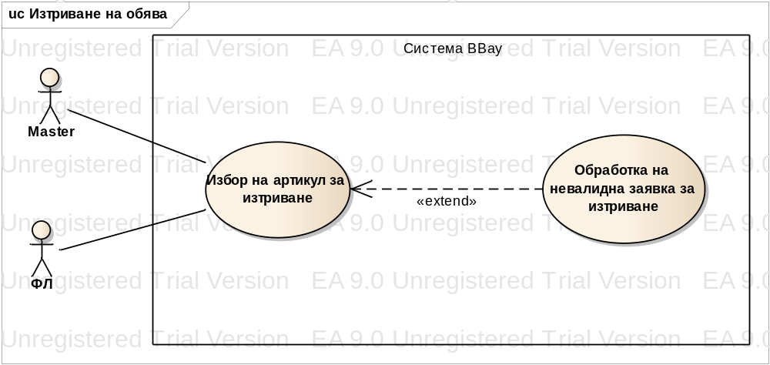
фигура 9 Изтриване на обява
За да се изпълни този потребителски случай, потребителят трябва да е влязъл в системата със своите данни и да има налични артикули, които е публикувал за продажба.

Избор на обява за изтриване | Предусловие: Потребителят е влязъл в системата и желае да изтрие артикул от своя каталог.  1. ФЛ / Master: Избира менюто "Управление на профил";  2. Система: Извежда падащо меню;  3. ФЛ / Master: Избира подменюто "Управление на продукт";  4. Система: Извежда падащо меню след "Управление на продукт";  5. ФЛ / Master: Избира подменюто "Собствен каталог";  6. Система: Извежда списък с възможните функции;  7. ФЛ / Master: Избира "Изтриване на обява";  8. Система: Визуализира артикулите на потребителя от собствения му каталог;  9. ФЛ / Master: Избира артикулът, който желае да изтрие и потвърждава заявката;  10. ФЛ / Master: Избира бутона "Изтрий";  11. Система: <<extend>>Обработка на невалидна заявка за изтриване;  12. Система: Изтрива артикула и данните за него от "Каталога";  13. Система: Извежда съобщение за "Успешно изтрит артикул";  14. Край.
Обработване на невалидна заявка за изтриване | Предусловие: Артикулът не може да бъде изтрит, понеже е в процес на покупко - продажба.  1. Система: Извежда съобщение, че артикулът не може да бъде изтрит;  2. ФЛ / Master: Натиска бутона "ОК";  3. Край.

Use Case диаграма за „Изтриване на профил”
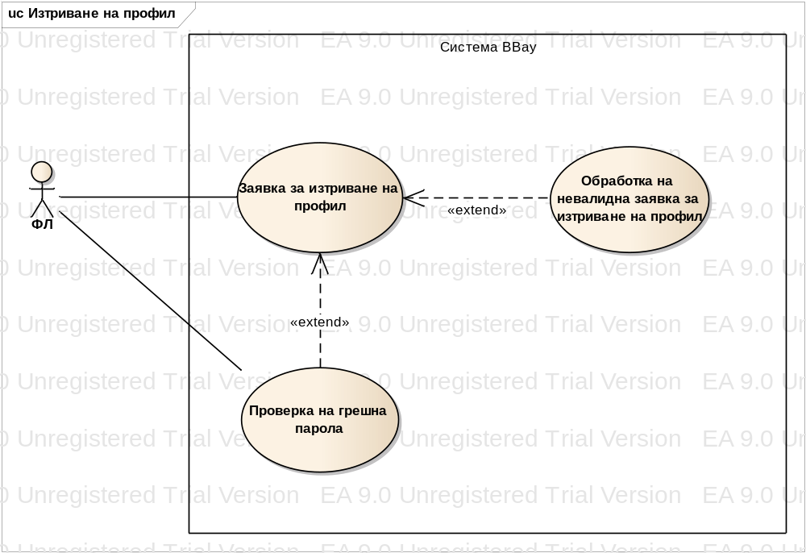
фигура 10 Изтриване на профил
За да се изпълни този потребителски случай, потребителят трябва да е влязъл в системата със своите данни и да е избрал модул „Управление на профил”.

Заявка за изтриване на профил | Предусловие: Потребителят е влязъл в профила си и желае да го закрие.  1. ФЛ: Избира менюто "Управление на профил";  2. Система: Извежда падащо меню;  3. ФЛ: Избира подменюто "Моя профил";  4. Система: Извежда падащо меню след "Моя профил";  5. ФЛ: Избира "Изтриване на профил" и потвърждава заявката;  6. Система: Визуализира нова страница с поле, в което потребителя да въведе текущата си парола;  7. ФЛ: Въвежда текущата си парола;  8. ФЛ: Натиска бутона "ОК";  9. Система: <<extend>>Обработка на грешна парола;  10. Система: Проверява за активни поръчки;  11. Система: <<extend>>Обработка на невалидна заявка за изтриване на профил;  12. Система: Променя статуса на акаунта от "Активен" на "Преустановен";  13. Система: Изпраща съобщение за "Успешно изтрит профил";  14. Край.
Обработване на невалидна заявка за изтриване на профил | Предусловие: Потребителят има активни поръчки и профилът не може да бъде закрит.  1. Система: Извежда съобщение за прекратяване процеса по закриване на акаунта;  2. Край.
Проверка на грешна парола | Предусловие: Потребителят е въвел грешна парола.  1. Система: Извежда съобщение за грешна парола;  2. Система: Визуализира прозорец със запитване "Ще опитате ли отново". Ако потребителят избере не, продължи към "Край";  3. ФЛ: Избира "Да, ще опитам отново";  4. ФЛ: Въвежда наново паролата си;  5. ФЛ: Натиска бутона "ОК";  6. Система: Проверя отново паролата;  7. Край.

Use Case диаграма за „Редактиране на профил”
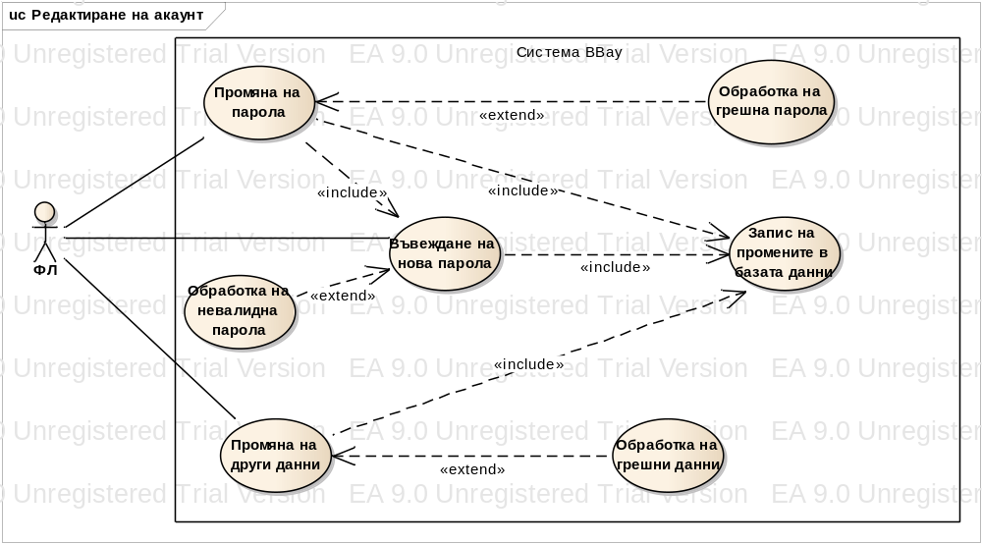фигура 11 Редактиране на акаунт
За да се изпълни този потребителско случай, потребителят трябва да е влязъл в системата със своите данни и да е избрал модул „Управление на профил”.

Промяна на парола | Предусловие: Потребителят е влязъл в системата и желае да промени данните в профила си.  1. ФЛ: Избира менюто "Управление на профил";  2. Система: Извежда падащо меню;  3. ФЛ: Избира подменю "Моя профил";  4. Система: Извежда падащо меню;  5. ФЛ: Избира "Редактиране на акаунт";  6. Система: Извежда падащо меню;  7. ФЛ: Избира "Промяна на парола";  8. Система: Визуализира форма за редактиране на парола;  9. ФЛ: Въвежда текущата си парола;  10. ФЛ: Натиска бутона "ОК";  11. Система: <<extend>>Обработка на грешна парола;  12. Система: <<include>>Въвеждане на нова парола;  13. Система:<<include>>Запис на промените в базата данни;  14. Система: Извежда съобщение за "Успешна промяна на паролата";  15. Край.
Обработка на грешна парола | Предусловие: Потребителят е въвел грешна парола.  1. Система: Извежда съобщение за грешна парола;  2. Край.
Въвеждане на нова парола | Предусловие: Потребителят е въвел верни данни.  1. Система: Извежда форма за въвеждане на новата парола;  2. ФЛ: Въвежда новата си парола;  3. ФЛ: Натиска бутона "ОК";  4. Система:<<extend>>Обработка на невалидна парола;  5. Край.
Обработка на невалидна парола | Предусловие: Въведената парола не отговаря на изискванията.  1. Система: Извежда съобщение за нарушение на изискванията относно паролата(да е минимум 8 символа с две 2 главни букви и една цифра);  2. Система: Отправя запитване към потребителя "Ще опитате ли отново?". Ако потребителят избере "Не", продължи към "Край";  3. ФЛ: Избира да опита отново;  4. Система: Връща потребителя стъпка назад;  5. ФЛ: Въвежда нова парола;  6. ФЛ: Натиска бутона "ОК";  7. Система: Проверяра паролата отново;  8. Край.
Промяна на други данни | Предусловие: Потребителят е влязъл в системата и желае да промени данните в профила си.  1. ФЛ: Избира менюто "Управление на профил";  2. Система: Извежда падащо меню;  3. ФЛ: Избира подменю "Моя профил";  4. Система: Извежда падащо меню;  5. ФЛ: Избира "Редактиране на акаунт";  6. Система: Извежда падащо меню;  7. ФЛ: Избира "Промяна на други данни";  8. Система: Визуализира форма за промяна на други данни;  9. ФЛ: Въвежда промените;  10. ФЛ: Натиска бутона "Готово";  11. Система: <<extend>>Обработка на грешни данни;  12. Система:<<include>>Запис на промените в базата данни;  13. Система: Извежда съощение за успешна промяна на данните;  14. Край.
Обработка на грешни данни | Предусловие: Потребителят е въвел грешни данни.  1. Система: Извежда съобщение за грешни данни;  2. Система: Отправя запитване към потребителя "Нов опит?", ако потребителят избере "Не", продължи към "Край";  3. ФЛ: Избира да опита отново;  4. Система: Връща потребителя стъпка назад;  5. ФЛ: Въвежда данните;  6. ФЛ: Натиска бутона "ОК";  7. Система: Проверя данните отново;  8. Край.
Запис на промените в БД | Предусловие: Потребителят е въвел промените.  1. Система: Записва направените промени в базата данни;  2. Край.

Use Case диаграма за „Покупко-продажба”
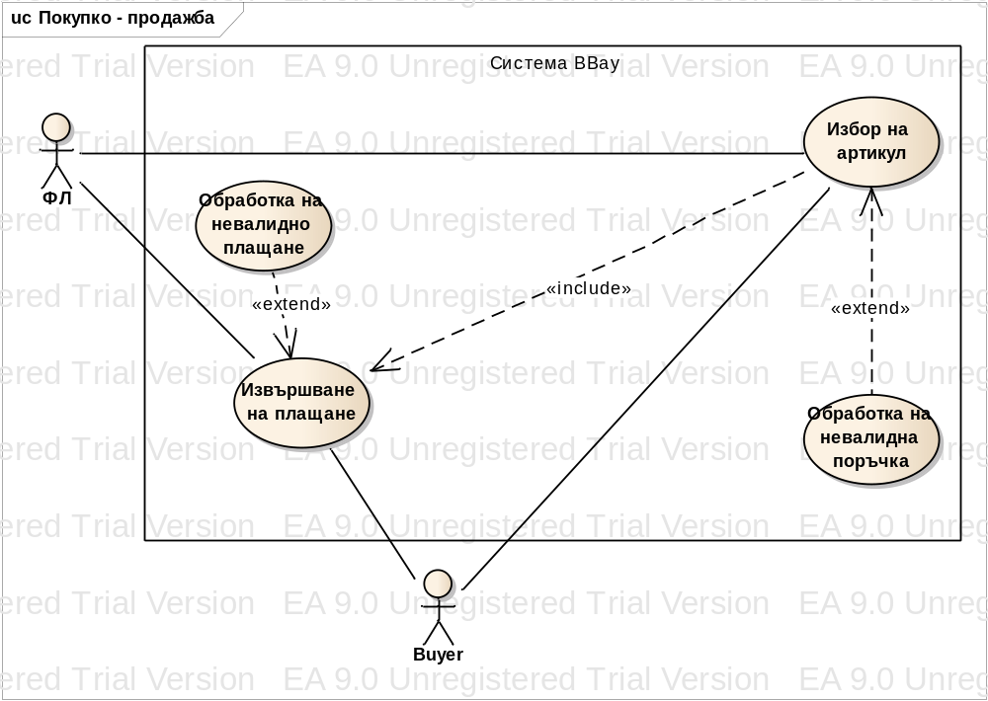фигура 12 Покупко-продажба

Избор на артикул | Предсловие: Потребителят е влязъл в профила си и желае да закупи артикул.  1. ФЛ / Buyer: Избира артикул от Каталога или Количката;  2. Система: Извежда прозорец със запитване "Ще купувате ли?", ако потребителя избере "Не", продължи към "Край";  3. ФЛ / Buyer: Избира "Да, ще купувам";  4. Система: Проверява има ли необходимото количество;  5. Система: <<extend>>Обработка на невалидна поръчка;  6. Система: Визуализира нов прозорец с възможните методи на плащане;  7. ФЛ / Buyer: Избира метод на плащане;  8. ФЛ / Buyer: Натиска бутон "ОК";  9. Система: <<include>>Извършване на плащане;  10. Система: Извежда съобщение за "Успешна поръчка";  11. Край.
Обработка на невалидна поръчка | Предусловие: Потребителят е избрал артикул, който желае да закупи, но няма необходимото количество от него.  1. Система: Извежда съобщение, че няма наличното желано количество от артикула;  2. Край.
Извършване на плащане | Предусловие: Потребителят е избрал артикул за покупка.  1. Система: Капсулира сумата и я изпраща на банката за проверка за наличност;  2. Система: Получава резултат от банката;  3. Система:<<extend>>Обработка на невалидно плащане;  4. Система: Изпраща съобщение за "Успешно плащане";  5. Край.
Обработка на невалидно плащане | Предусловие: Няма налични средства за извършване на плащане.  1. Система: Извежда съобщение за "Неуспешно плащане";  2. Край.

Use Case диаграма за „Управление на количка”
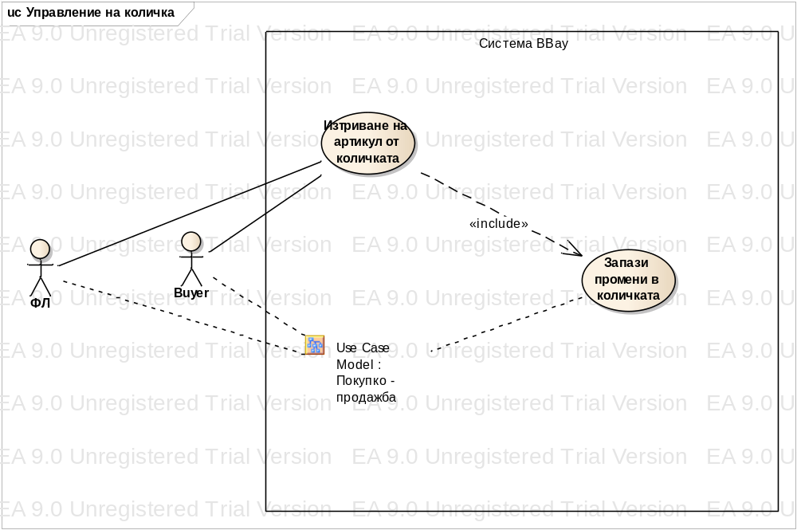фигура 13 Управление на количка
Изтриване на артикул от каталога | Предусловие: Потребителят да е влязъл в профила си.  1. ФЛ / Buyer: Влиза в количката си;  2. Система: Визуализира количката с действията в нея;  3. ФЛ / Buyer: Избира действие "Изтриване на артикул от количката";  4. Система: Визуализира артикулите в количката;  5. ФЛ / Buyer: Избира артикула, който желае да изтрие;  6. ФЛ / Buyer: Натиска бутона "ОК";  7. Край.
Покупко - продажба | Изпълнява се процесът „Покупко – продажба”
Запази промените в количката | Предусловие: Извършена е промяна в количката.  1. Система: Запазва промените в количката;  2. Система: Извежда съобщение "Промените са запазени";  3. Край.

Use Case диаграма за „Управление на профил”
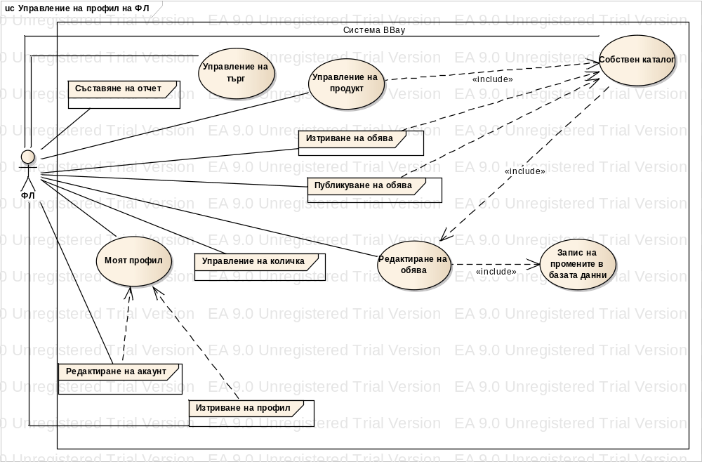
фигура 14 Управление на профил

Activity диаграми

Activity диаграма за модул „Търсене в каталога”
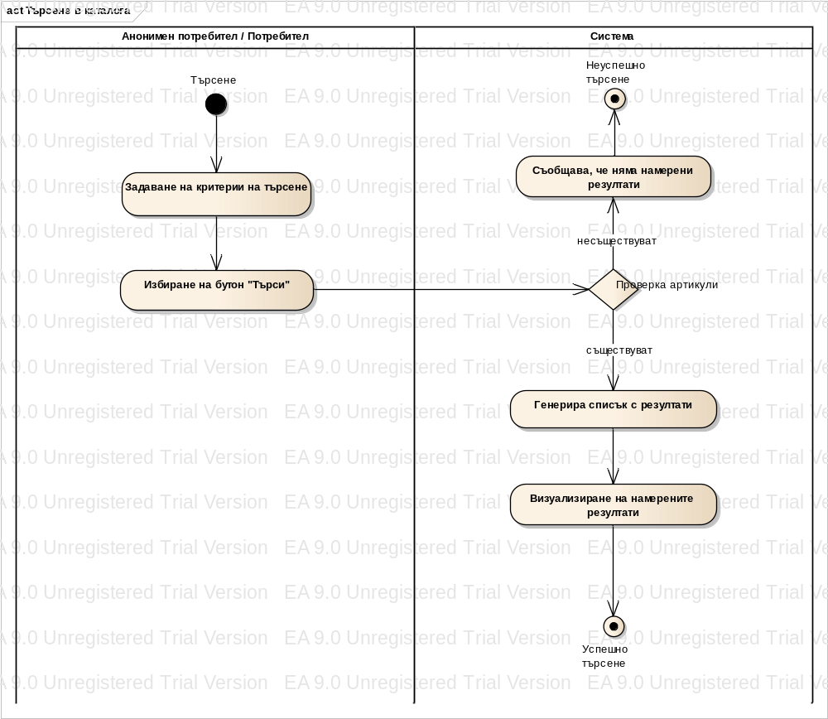
фигура 15 Търсене в каталога

Activity диаграми за модул „Регистрация”
Activity диаграмите, които влизат в модул „Регистрация” са три: за функцията за регистрация на ЮЛ („Регистрация на ЮЛ”), за функцията за регистрация, чрез уеб форма(„Регистрация , чрез уеб форма”) и за функцията за регистрация с профил от Facebook(„Регистрация , чрез Facebook”). Activity диаграма за „Регистрация, чрез уеб форма”
На фигура 16 е показана Activity диаграмата на функцията „Регистрация, чрез наша форма”. Тук се представят действията по време на регистрация на физически потребител, чрез наша форма. Нафигура 17 е показана Activity диаграмата на функцията „Регистрация, чрез Facebook”. Тук се представят действията по време на регистрация на физически потребител, използвайки профила си от Facebook. На фигура 18 е показана activity диаграма на функцията „Регистрация на ЮЛ”. Тук се представят действията по време на регистрацията на ЮЛ.
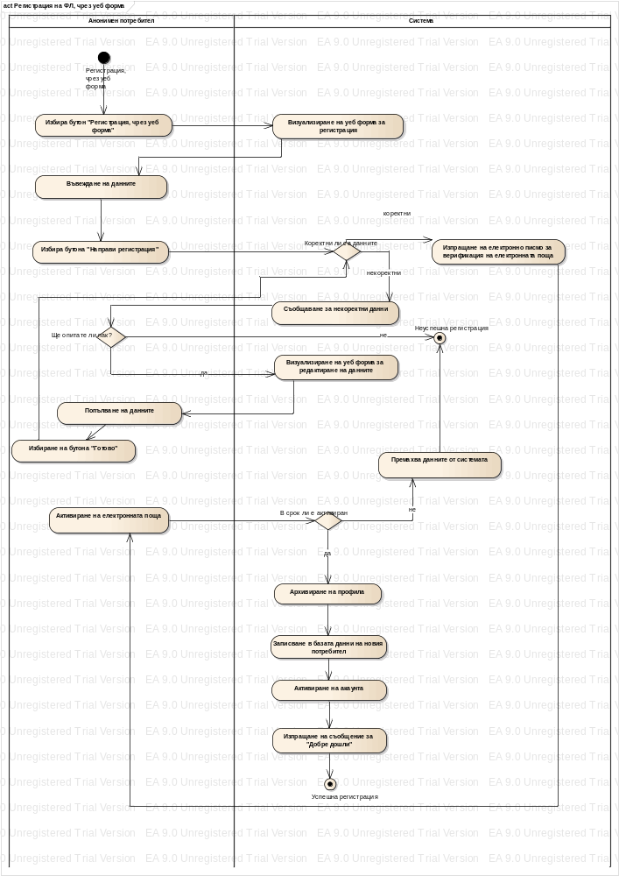
фигура 16 Регистрация, чрез уеб форма
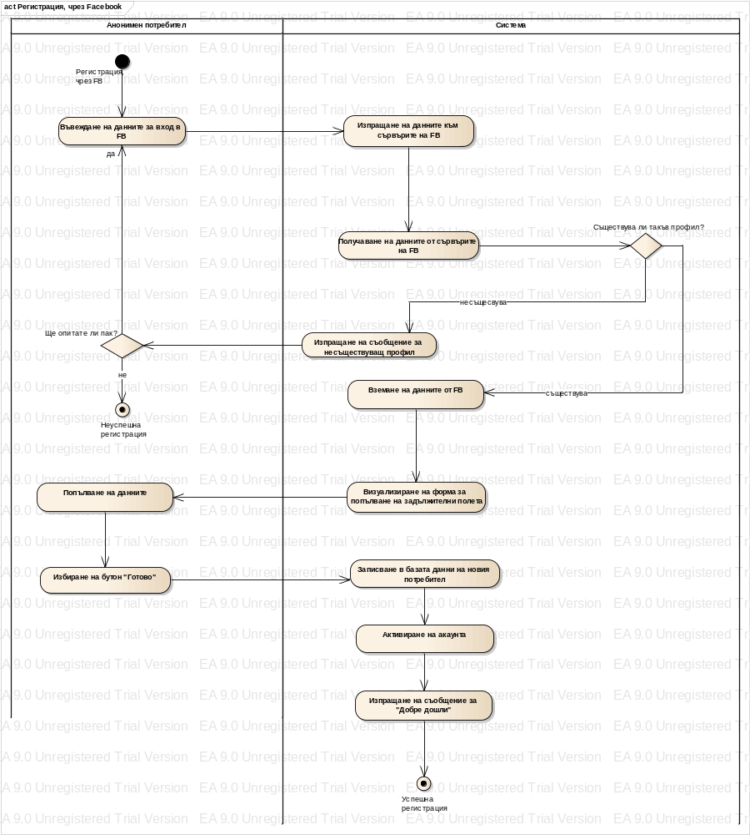
фигура 17 Регистрация, чрез Facebook
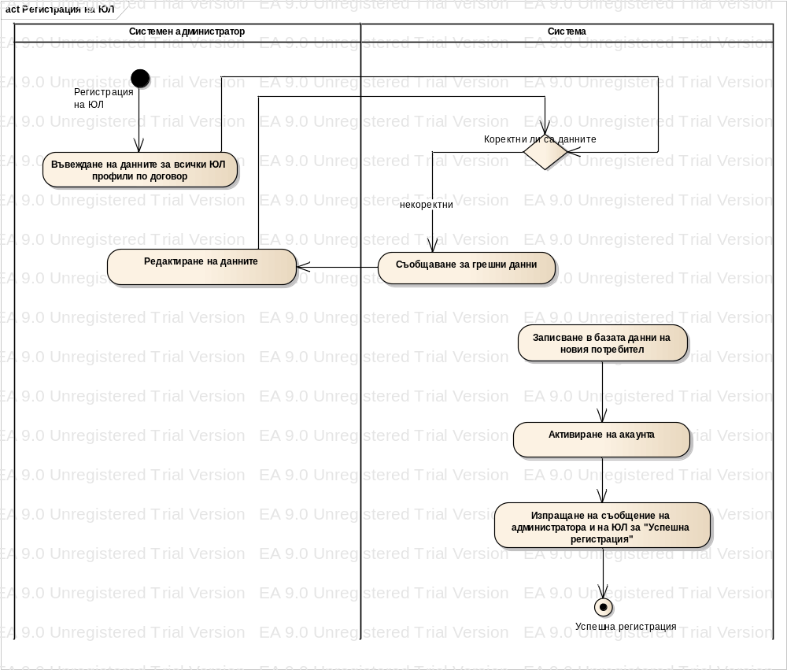фигура 18 Регистрация на ЮЛ

Activity диаграма за модул „Вход в системата”
На фигура 19 е показана activity диаграма за „Вход в системата”. Тя представя действията между потребител и система по време на вход в системата ни. Потребителят въвежда потребителското си име и парола и избира бутон „Вход”. Системата визуализира началната страница на системата с функционалностите на потребителя.
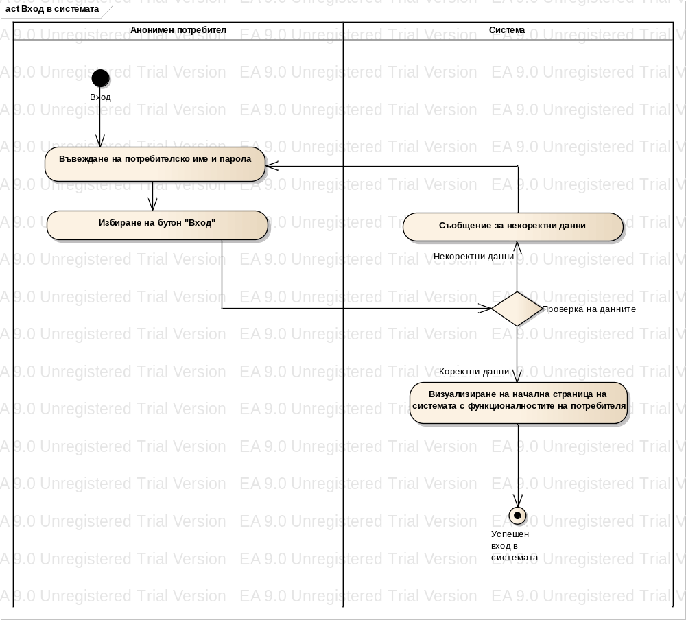
фигура 19 Вход в системата

Activity диаграма за модул „Помощ на потребител”
Activity диаграмите, които влизат в модул „Помощ” са две: за функцията Модул „Помощ” и за функцията „Въпроси до администратор”. На фигура 20 е показана activity диаграмата за модул „Помощ”. Тя показва действията между потребител и система при избран модул „Помощ”. Системата визуализира нова страница с „Често задавани въпроси”.
На фигура 21 е показана activity диаграма за функцията „Въпрос до администратор”. Тя показва действията между потребител, система и администратор каталог. Потребителят изпраща съобщение до администратора. Той намира решение на проблема и връща отговор на потребителя. Системата предава съобщенията между потребителя и администратор каталога.

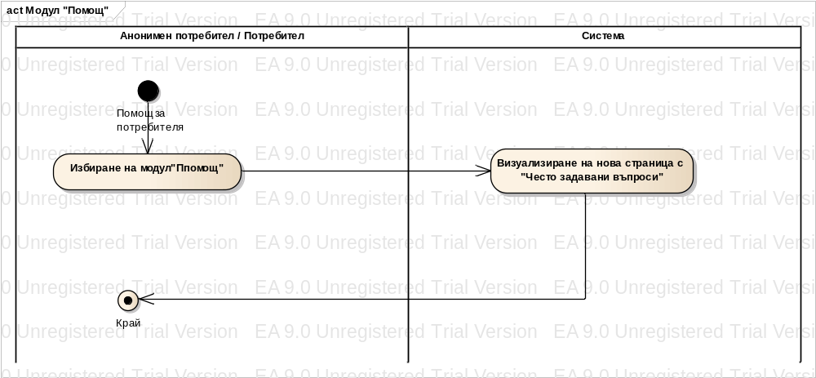
фигура 20 Помощ
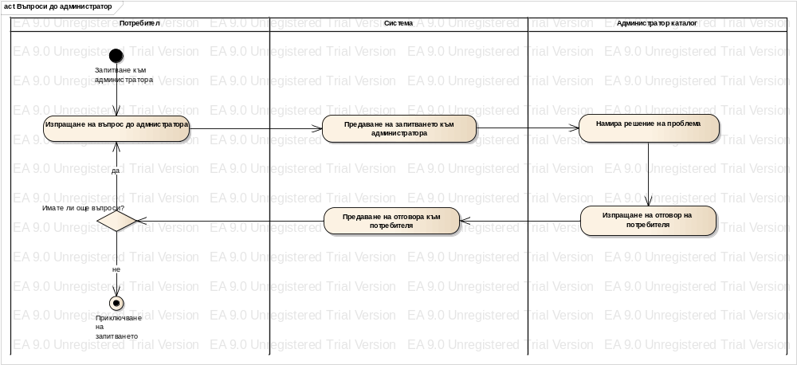
фигура 21 Въпроси до администратор

Activity диаграми за модул „Управление на профил”
На фигура 22 е показана activity диаграма за „Изтриване на обява”. Тя показва действията между потребител и система по време на изтриване на обява.
На фигура 23 е показана activity диаграма за „Изтриване на профил”. Тя показва действията между потребител и система по време на изтриване на профил.
На фигура 24 е показана activity диаграма за „Публикуване на обява”. В нея са показани действията, които потребителят и системата извършват по време на публикуване на обяви.
На фигура 25 е показана activity диаграма за „Редактиране на профил – смяна на парола”. В нея са показани действията, които потребителят и системата извършват при редактиране на профил.
На фигура 26 е показана activity диаграма за „Редактиране на профил – промяна на други данни”. В нея са показани действията на потребителя и системата.
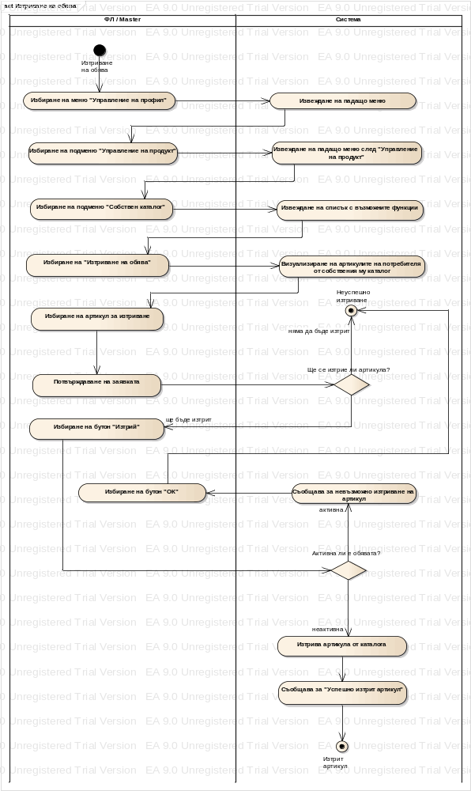
фигура 22 Изтриване на обява
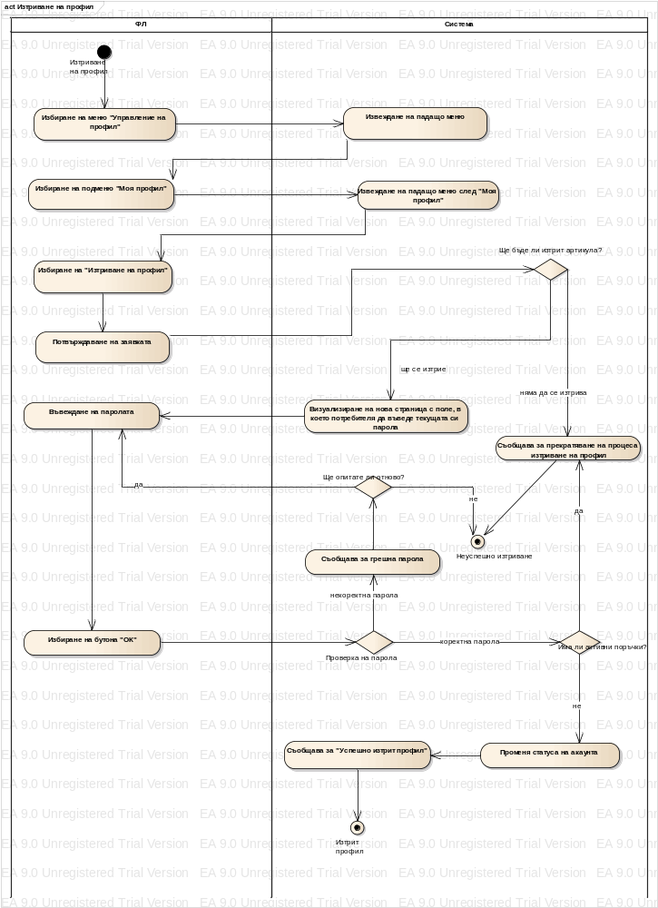
фигура 23 Изтриване на профил
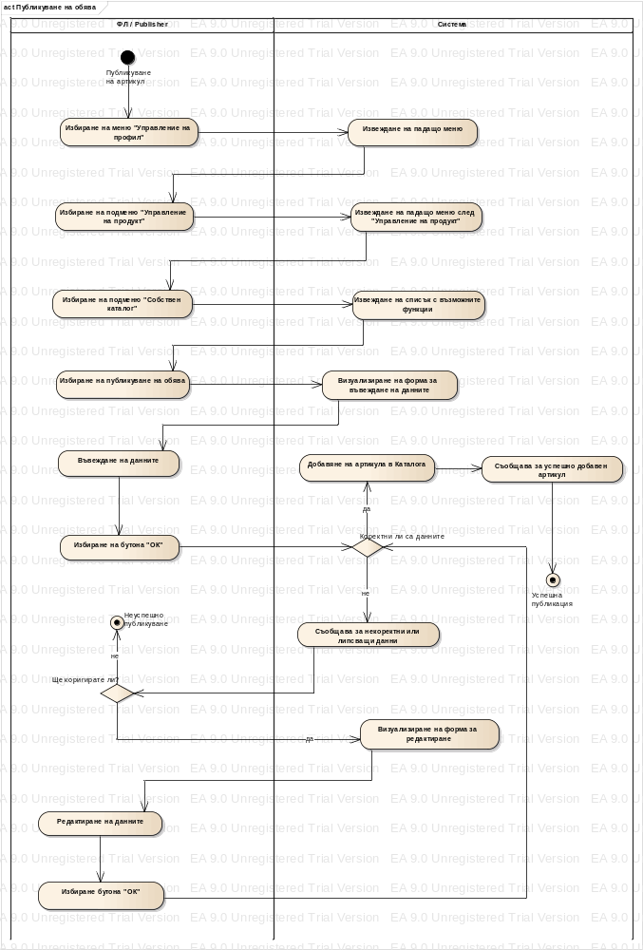
фигура 24 Публикуване на обява
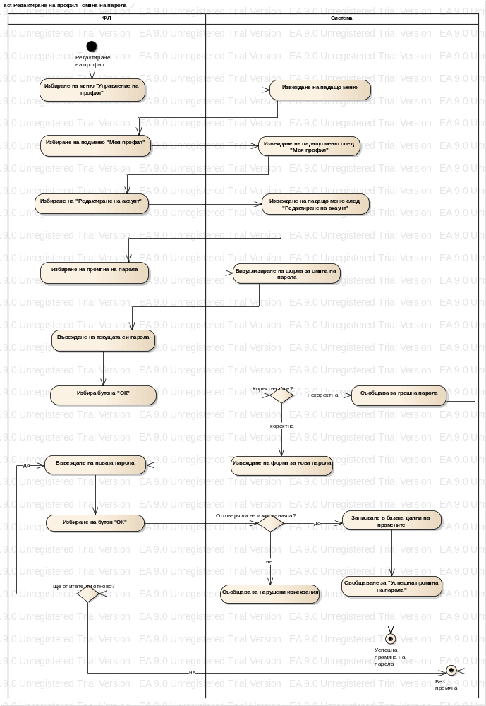
фигура 25 Редактиране на профил - смяна на парола
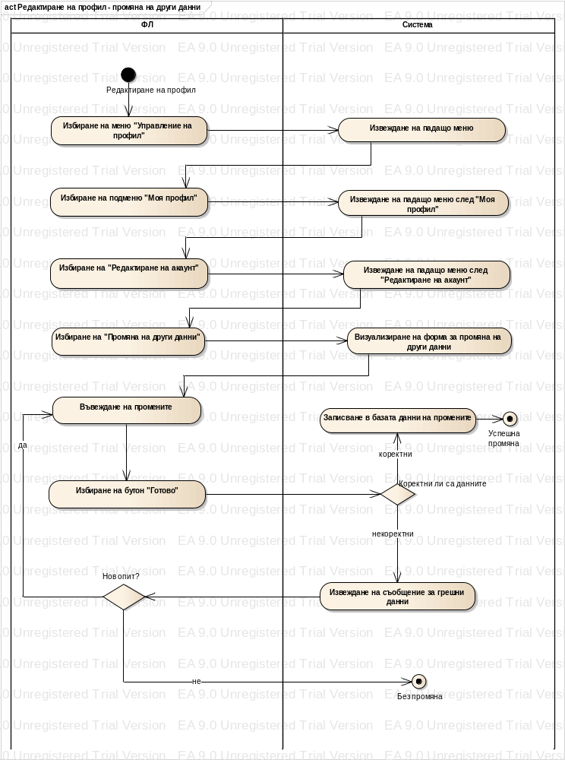фигура 26 Редактиране на профил – промяна на други данни

Activity диаграма за функционалност „Смяна на забравена парола”
На фигура 27 е показана activity диаграма за „Смяна на забравена парола”. Тя показва действията на потребителя и системата.
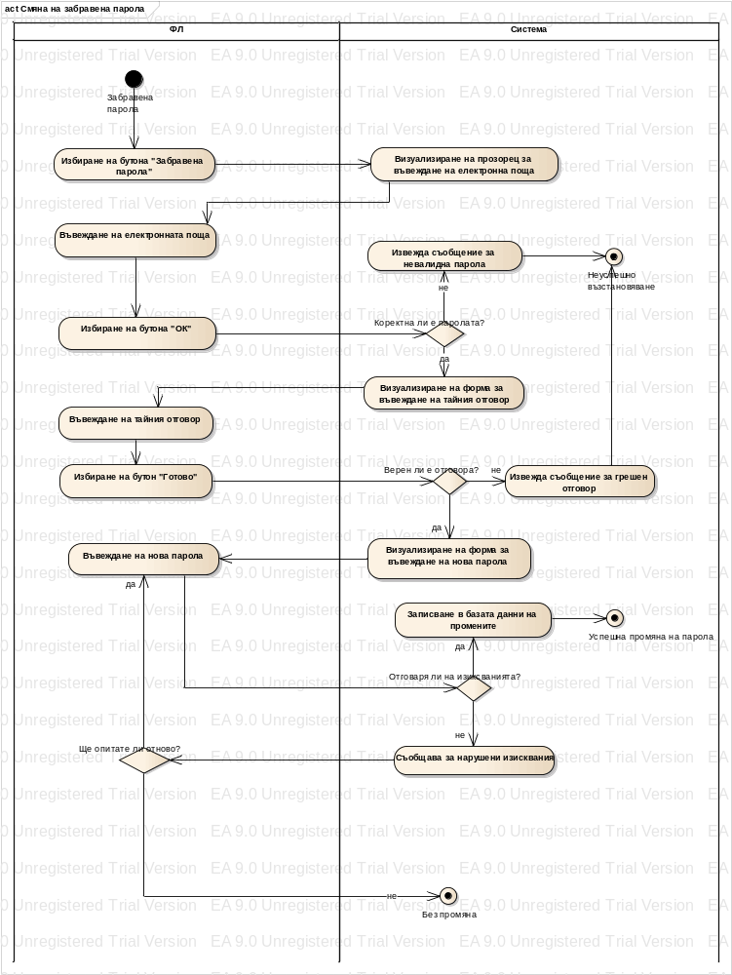фигура 27 Смяна на забравена парола

Activity диаграма за функционалност „Съставяне на справка”
На фигура 28 е показана activity диаграма за „Съставяне на справка”. В нея са показани действията на потребителя и системата. Потребителят определя критериите за справката и избира вида й. Системата генерира справката и я изпраща на потребителя.
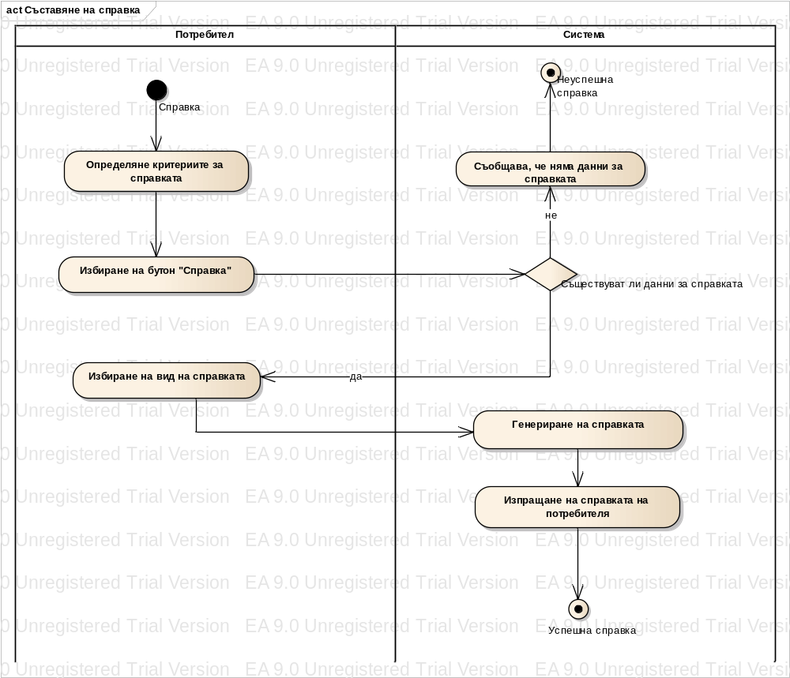фигура 28 Съставяне на справка

Activity диаграма за модул „Управление на количка”
В модул „Управление н количка” има две activity диаграми: една за изтриване на артикул от количката(„Управление на количка – изтриване на артикул”) и една за покупко – продажба(„Управление на количка – покупко – продажба”).
На фигура 29 е показана activity диаграма за „Управление на количка – изтриване на артикул”). Тя показва действията на потребителя и системата. Потребителят избира артикула от количката и избира да го изтрие. Системата запазва промените и обновява количката.
На фигура 30 е показана activity диаграма за „Управление на количка – покупко – продажба”. Потребителят като избере покупко – продажба се изпълнява процесът „Покупко – продажба”, описан по – долу.
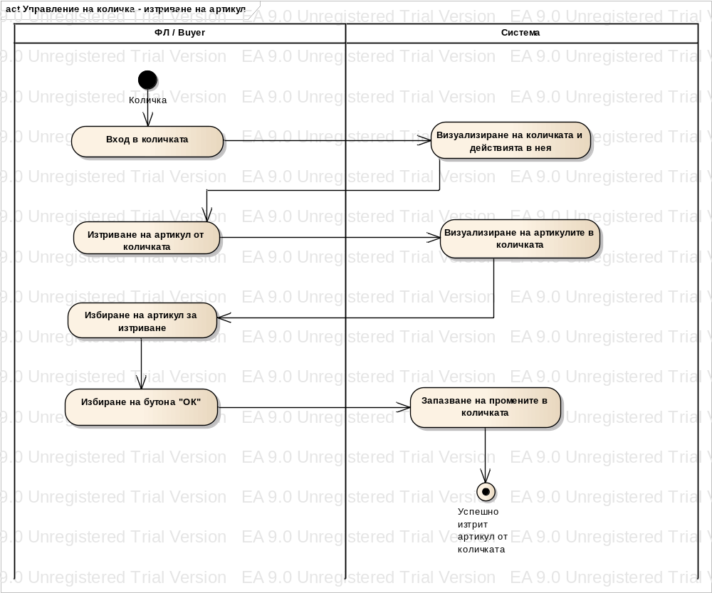фигура 29 Управление на количка – изтриване на артикул
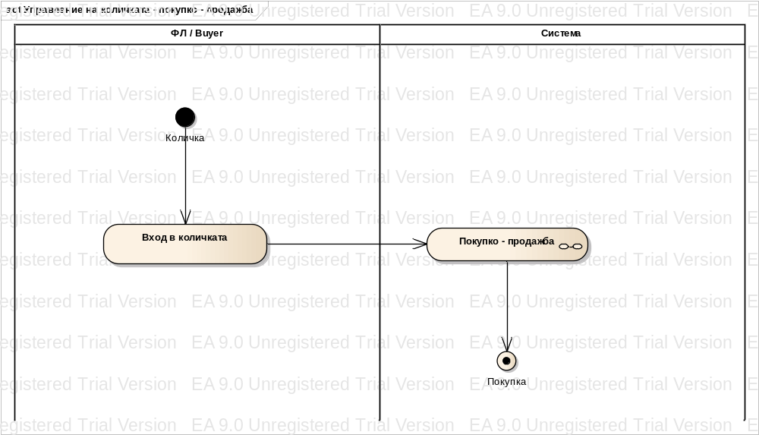фигура 30

Activity диаграма за модул „Покупко-продажба”
На фигура 31 е показана activity диаграма за „Покупко-продажба”. Тя показва действията на потребителя и системата. Потребителя избира артикул, който да закупи и избира метод на плащане. Системата капсулира сумата и я изпраща за проверка в банката.
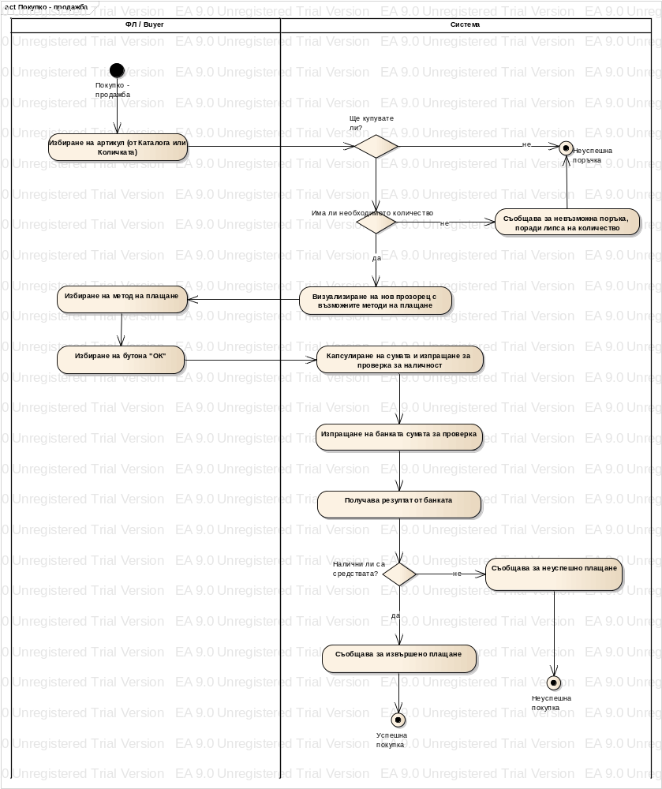фигура 31Покупко-продажба

